|  |  |
| --- | --- |
| **Mesopotamia - Cuna de la Civilización** | |
| **Ubicación geográfica y origen**  * Mesopotamia se ubicó entre los ríos **Tigris y Éufrates**, en el actual **Irak**. * El nombre significa “tierra entre ríos”. * Surgió por su tierra fértil y abundancia de agua.  **2. Organización política y social**  * Gobiernos dirigidos por **reyes-sacerdotes**. * Sociedad jerárquica: **nobles, sacerdotes, escribas, artesanos, campesinos y esclavos**. * Se organizaban en **ciudades-estado** como Ur, Uruk y Babilonia.  **3. Avances tecnológicos y culturales**  * **Escritura cuneiforme**, una de las primeras formas de escritura. * Invención de la **rueda** y desarrollo de herramientas agrícolas. * Construcción de **zigurats** (templos escalonados). * Conocimientos en **matemáticas**, **astronomía** y **medicina**. | **4. Religión y creencias**  * **Politeístas**: creían en muchos dioses (Ej: Anu, Enlil, Ishtar). * Ritualistas: hacían ofrendas, fiestas religiosas y sacrificios. * Los templos eran el centro de la vida religiosa y política.  **5. Economía y actividades productivas**  * Basada en la **agricultura** (cebada, trigo, dátiles), **ganadería** y **comercio**. * Crearon canales de riego y almacenes. * Usaban el trueque como sistema de intercambio.  **6. Legado**  * La escritura cuneiforme permitió la **preservación de la historia**. * **Código de Hammurabi**: una de las primeras leyes escritas. * Su modelo de ciudades influyó en el urbanismo actual.   Base de muchas ciencias y conocimientos modernos. |

|  |  |
| --- | --- |
| **Mesopotamia - Cuna de la Civilización** | |
| **Ubicación geográfica y origen**  * Mesopotamia se ubicó entre los ríos **Tigris y Éufrates**, en el actual **Irak**. * El nombre significa “tierra entre ríos”. * Surgió por su tierra fértil y abundancia de agua.  **2. Organización política y social**  * Gobiernos dirigidos por **reyes-sacerdotes**. * Sociedad jerárquica: **nobles, sacerdotes, escribas, artesanos, campesinos y esclavos**. * Se organizaban en **ciudades-estado** como Ur, Uruk y Babilonia.  **3. Avances tecnológicos y culturales**  * **Escritura cuneiforme**, una de las primeras formas de escritura. * Invención de la **rueda** y desarrollo de herramientas agrícolas. * Construcción de **zigurats** (templos escalonados). * Conocimientos en **matemáticas**, **astronomía** y **medicina**. | **4. Religión y creencias**  * **Politeístas**: creían en muchos dioses (Ej: Anu, Enlil, Ishtar). * **Ritualistas**: hacían ofrendas, fiestas religiosas y sacrificios. * Los templos eran el centro de la vida religiosa y política.  **5. Economía y actividades productivas**  * Basada en la **agricultura** (cebada, trigo, dátiles), **ganadería** y **comercio**. * Crearon canales de riego y almacenes. * Usaban el trueque como sistema de intercambio.  **6. Legado**  * La escritura cuneiforme permitió la **preservación de la historia**. * **Código de Hammurabi**: una de las primeras leyes escritas. * Su modelo de ciudades influyó en el urbanismo actual.   Base de muchas ciencias y conocimientos modernos. |

|  |  |
| --- | --- |
| **Mesopotamia - Cuna de la Civilización** | |
| **Ubicación geográfica y origen**  * Mesopotamia se ubicó entre los ríos **Tigris y Éufrates**, en el actual **Irak**. * El nombre significa “tierra entre ríos”. * Surgió por su tierra fértil y abundancia de agua.  **2. Organización política y social**  * Gobiernos dirigidos por **reyes-sacerdotes**. * Sociedad jerárquica: **nobles, sacerdotes, escribas, artesanos, campesinos y esclavos**. * Se organizaban en **ciudades-estado** como Ur, Uruk y Babilonia.  **3. Avances tecnológicos y culturales**  * **Escritura cuneiforme**, una de las primeras formas de escritura. * Invención de la **rueda** y desarrollo de herramientas agrícolas. * Construcción de **zigurats** (templos escalonados). * Conocimientos en **matemáticas**, **astronomía** y **medicina**. | **4. Religión y creencias**  * **Politeístas**: creían en muchos dioses (Ej: Anu, Enlil, Ishtar). * Ritualistas: hacían ofrendas, fiestas religiosas y sacrificios. * Los templos eran el centro de la vida religiosa y política.  **5. Economía y actividades productivas**  * Basada en la **agricultura** (cebada, trigo, dátiles), **ganadería** y **comercio**. * Crearon canales de riego y almacenes. * Usaban el trueque como sistema de intercambio.  **6. Legado**  * La escritura cuneiforme permitió la **preservación de la historia**. * **Código de Hammurabi**: una de las primeras leyes escritas. * Su modelo de ciudades influyó en el urbanismo actual.   Base de muchas ciencias y conocimientos modernos. |

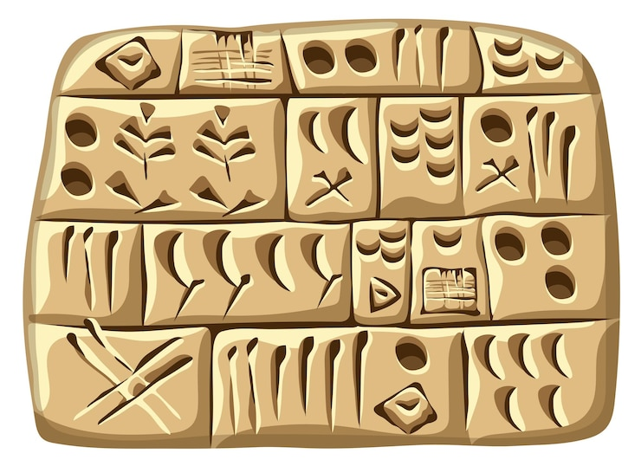

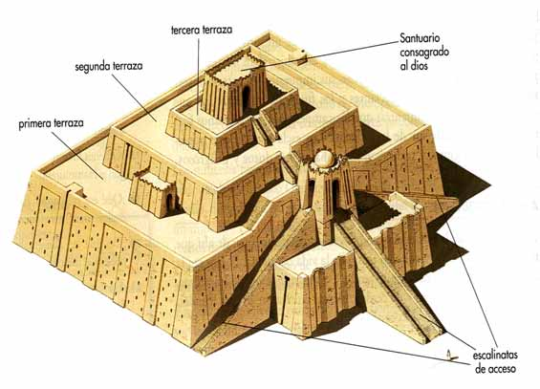

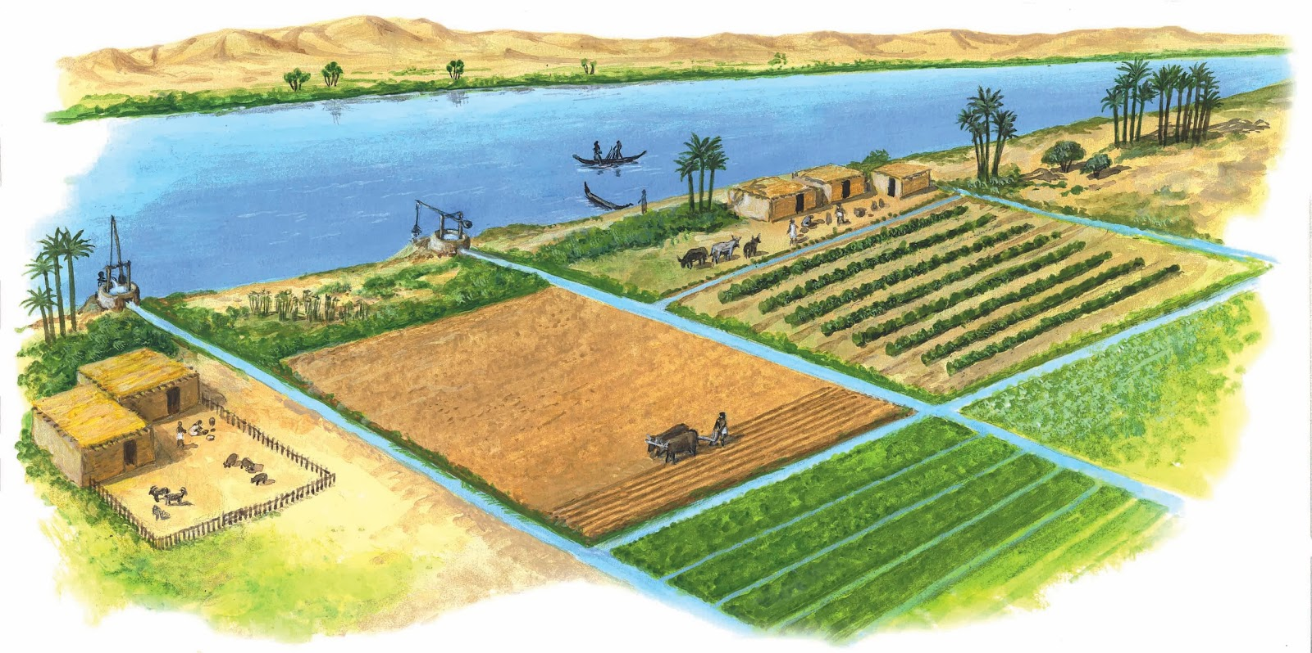

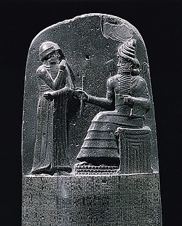

Código de Hammurabi

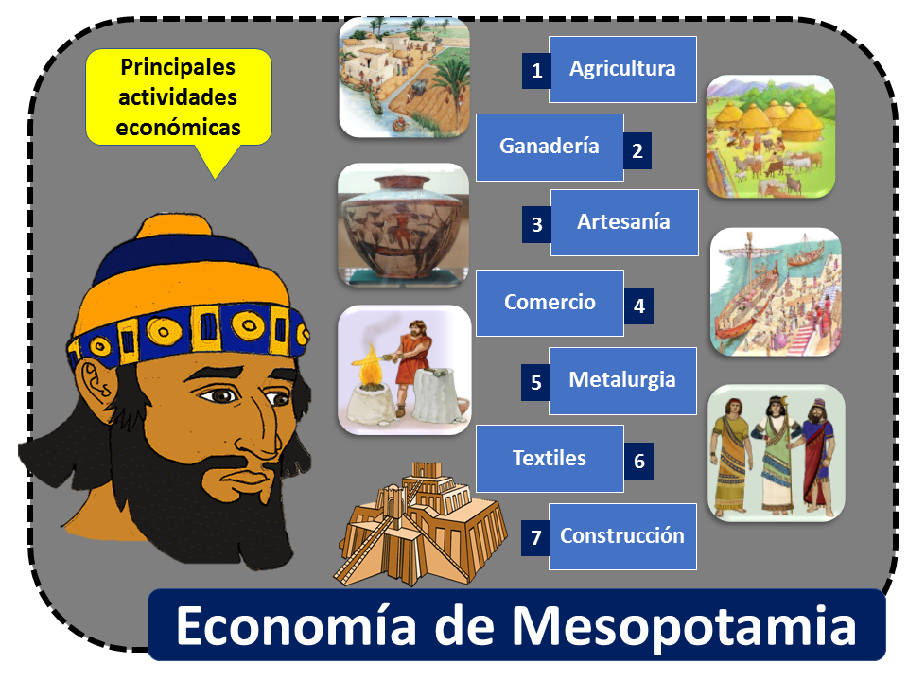

<https://economipedia.com/definiciones/economia-de-mesopotamia.html>

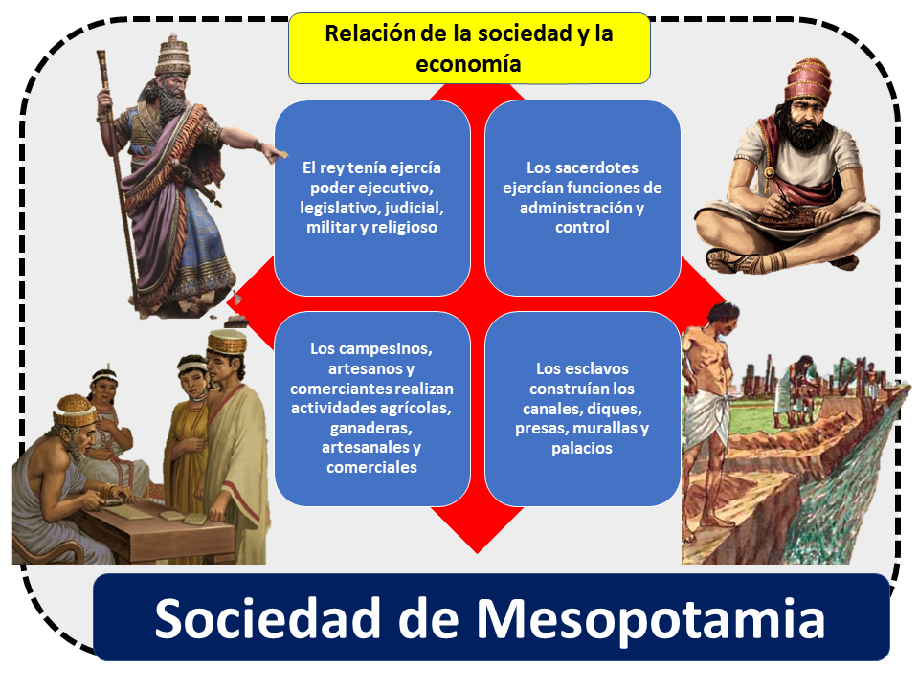

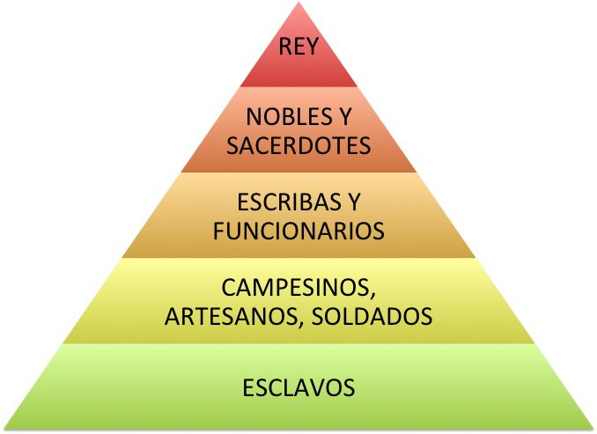

<https://www.unprofesor.com/ciencias-sociales/dioses-de-mesopotamia-mas-importantes-2014.html>

<https://www.baamboozle.com/study/195282>

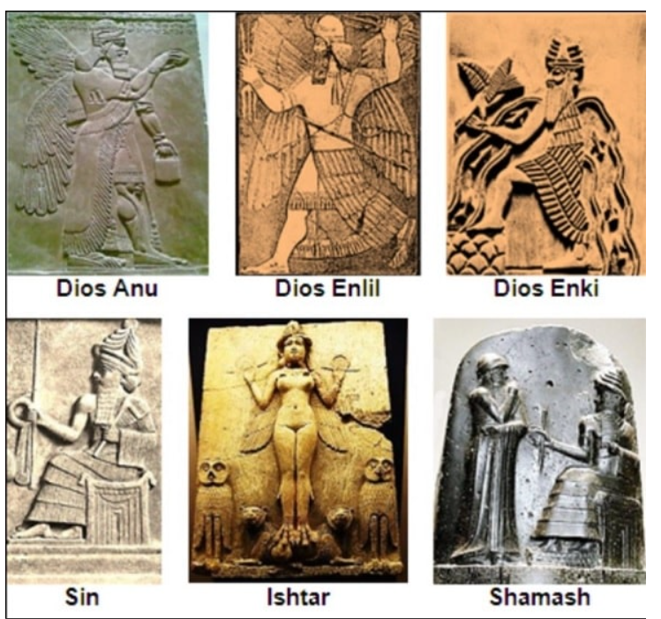

Curiosidades adicionales sobre Mesopotamia:

* **Sistema numérico base 60:**

Los mesopotámicos utilizaron un sistema numérico basado en el 60, lo cual explica por qué las horas tienen 60 minutos y los minutos 60 segundos, además de los 360 grados en un círculo.

* **La cerveza:**

La cerveza era una bebida popular en Mesopotamia y era consumida por personas de todos los niveles sociales, además de ser ofrecida a los dioses.